MẸO VÀ KEY ĐỂ ĐÁNH BẠI ĐỀ THI TOEIC TMA
( Lưu hành nội bộ DG4)
Lời mở đầu : Bài viết này chỉ phù hợp với những bạn nào yếu tiếng anh, và cần cải thiện điểm thi toeic trong công ty TMA.
- Mẹo TOEIC hiệu quả
- Phần một : Tả ảnh
- Ở phần này, nội dung hình ảnh sẽ tả một hành động của con người hoặc các đồ vật xung quanh, việc chúng ta nghe được bức ảnh đó miêu tả điều gì thì phụ thuộc vào bạn có nghe được ĐỘNG TỪ của câu đó không. Và thường sẽ là động từ ở dạng thì hiện tại tiếp diễn thêm v_ing
- Ví dụ: Ở hình dưới, chúng ta thấy một người đàn ông đang làm gì đó trên bàn máy tính của mình. Ở câu này, trong đầu chúng ta sẽ liên tưởng đến các động từ mà nó có thể xuất hiện : working, typing, looking... thì khả năng cao bạn sẽ chọn được đáp án đúng.
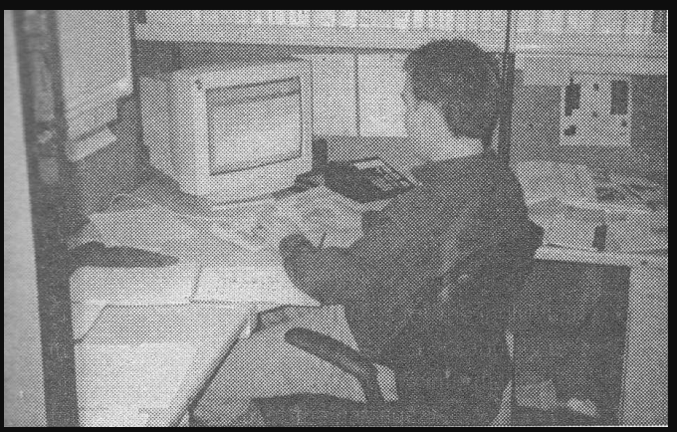

- Một số động từ hay xuất hiện trong part 1 mà nên học nằm lòng :
Looking : nhìn | Checking: kiểm tra | Watching: xem | Reading: đọc | Examine: thí nghiệm, kiểm tra
Carry: Mang | Move: di chuyển | Hold: Cầm | Use : sử dụng | Repair : sửa chữa
Build: xây dựng | Watering: tưới (cây) | Fix : sửa | Wearing: mặc | Shake hand: bắt tay
Touch: chạm | Talking: nói | Walking: đi bộ | Make a call: gọi điện thoại | Arrange: sắp xếp
Stack: xếp chồng | Hang on wall: treo tường | Lead: dẫn đầu | Sitting: ngồi | Standing: đứng
Point at: chỉ vào | Raise: Nâng lên | Wash: rửa | Sleeping: ngủ | Sweep: quét

- Phần 2 : Hỏi và trả lời
- Phần này bạn sẽ nghe một câu hỏi và 3 câu trả lời
- Nếu bạn không thể nghe hết câu hỏi, hãy chú ý đến câu hỏi 5W1H và y/n quesions
- Đối với câu hỏi 5W:
- When: hỏi về thời gian;
  - thì chọn đáp án liên quan đến thời gian như : at 7am, tonight, yesterday, last week, next year, moday, months...
- Who: hỏi về người;
  - Thì chọn đáp án như : it’s me, Lisa (Tên riêng), her name is lisa, anyone,people ...
- Where: hỏi về nơi chốn;
  - Đáp án như : các địa điểm , restaurent, hotel, room, at the bank, in third floor, near... , on the table , các từ chỉ vị trí
- How: hỏi về cách thức.
  - Ở phần này, sẽ có rất nhiều dạng câu hỏi , nên cần phải nghe đầy đủ câu.
- Yes/no questions
  - Đầu câu hỏi sẽ là những có các trợ động từ như : do, does, have, can..
  - Câu trả lời có thể là Yes, No, hay Sure, Of course, … Tuy nhiên câu trả lời cũng có thể là những cụm từ rất đa dạng khác.
- Phần 3: đoạn hội thoại
Phần 3 thường xuất hiện một số chủ đề thông dụng sau:
- Thông tin trong văn phòng (thời gian, cuộc họp, tài liệu, thiết bị, lịch hẹn).
- Thông tin về cá nhân (tăng lương, thăng chức, các công việc đang làm).
- Du lịch (chuyến công tác, giá cả, thời gian).
- Restaurants (nhà hàng), real estate (bất động sản), and retail (bán lẻ).
- Free-time activities (những hoạt động trong thời gian rảnh rỗi).
Tuy nhiên, đôi khi các chủ đề cũng cũng được kết hợp linh hoạt với nhau để tạo sự đa dạng cho bài hội thoại.
Các đoạn hội thoại tiếng Anh trong phần 3 bao giờ cũng gồm 3 nội dung: tình huống chung chung của cuộc trò chuyện, các chi tiết cụ thể trong đoạn hội thoại, người nói chuyện sẽ làm gì tiếp theo.
Vì thế, trong mỗi đoạn sẽ có 3 câu hỏi nhỏ tuân theo trình tự nghe, tương đương với các nội dung:
- Câu hỏi thông tin khái quát (chủ đề và địa điểm nói chuyện, người nói là ai...).
- Câu hỏi các chi tiết cụ thể (mục đích, nguyên nhân, các vấn đề xảy ra...).
- Câu hỏi suy luận.
Mẹo để luyện thi toeic part 3 hiệu quả:
- Theo dõi nội dung cuộc nói chuyện theo từng nhân vật nam và nữ
  - Xác định nên nghe kỹ nhân vật nam hay nữ
- Đọc câu hỏi trước khi đoạn audio bắt đầu để hình dung đoạn hội thoại đang nói về cái gì
Bước 1: Thời gian đoạn băng đọc hướng dẫn cách làm bài part 3, bạn đọc 3 câu hỏi trắc nghiệm của đoạn thoại đầu tiên. Việc đọc trước giúp bạn dự đoán được nội dung và biết mình cần chú ý đến những chi tiết nào trong cuộc nói chuyện.

Bước 2: Khi phần hội thoại thứ nhất được phát, bạn tập trung nghe đoạn thoại và đánh dấu đáp án vào Answer Sheet. Phần này dễ hơn khi bạn đã đọc và đoán nội dung trước.

Bước 3: Tiếp đó, đoạn băng đọc từng câu hỏi trắc nghiệm của đoạn thoại, vào thời điểm này bạn đọc 3 câu hỏi trắc nghiệm của cuộc trao đổi tiếp theo.
  - Đã đến phần hấp dẫn rồi đây
II) KEY
- Không chính xác được 100% nhưng sẽ giúp các bạn cải thiện được số điểm đấy
- Phần 5 : Từ vựng, từ loại, ngữ pháp...

Hãy chọn những đáp án có trong khung dưới đây: những từ in đậm là KEY
Come to show off | Everybody who has | The most common | Been unusually slow | When we examine
Still managed to show | Reached an agreement | Mr.Kim has been postponed | Consumes roughly 95 percent | To its lowest point
Free shuttle service | Inches of snow by | Hope for revitalizing | According to an analysis | The values of used mid
That we switch to a | Although many teaching hospital | If you don’t want contact..Remove | Among... of | Efficiently( 2 câu có)
How mathematics are learned | Successful store | Your choices | making revervation | Construction  installed
Is more impresive | Overall expenses | to be free of defects | may cause reception | during his time
we are currently  processing | Merged through  the | as a temporary replace | away from yourown | spare time  composition
The understading  of the | have yet not improved | economic benefit of | foundation and the book | with its new line
- Phần 6 : điền chỗ trống vào đoạn văn
KEY
Survey(Khảo sát ở 1 conference) | Renew( làm mới contract) | Per(Câu nào có nói về mỗi thùng xăng) | Total
Have also heard | Text with your video | Let me know | Receice the Denver
You will also enjoy | News coverage | Oldest | Graful of
will like | Enclosed | your contribution | Remind you
Reference | Rencent total | Invest in new

- Phần 7 : Đọc và trả lời câu hỏi
KEY
Law diploma | Healthy Duties | They are swimming
Go sightseeing | Interesting chanllage | Z17
To 23 | Make a room | Take a buses
Host tivi show | Player game | Preparing ingredients
Stratagic marketing | Mr.kim prepared | The board commit
The number of lost or damage bag | Skyclear Air | It was better
85.68 | Newark | David allento advertise
product linevideo game | playerin the akihihabara | media complexby
visiting the event | in a company newsletter | the former managing directorfor
25 years | remodeling a historic | includes many different duties
scheduling the team | they are swimming | the board of committe
Rapid | A high tech company | to donate money
close for renovation | delivery a message | voting priville
she rencent talk

